Guía de EVALUDA N° 2: Elementos visuales

Nombre: _________________________________________Fecha:_________________________
Objetivo de la clase | : | Realizar ejercicios aplicando elementos de las visuales
Objetivo de Aprendizaje | : | Aplicar elementos visuales básicos para la creación de una obra visual.
Habilidad | : | Búsqueda y análisis de información
Actitud | : | Valorar al otro y al medioambiente

¡EJERCITA ELEMENTOS VISUALES!

Revisa la guía de enviada N°1 y busca los conceptos DIFUMINAR y LUZ Y SOMBRA, para luego aplícalos en el ejercicio que se muestra a continuación, donde debes IMITAR las luces y sombras.

IMPORTANTE:
*Imprime esta guía para trabajarla, si no puedes sigue las instrucciones desde tu teléfono y copia los ejercicios en tu croquera, hoja en blanco o un cuaderno.

*Materiales: * Lápices grafito (técnico) n° 2B y 6B *Goma *hojas en blanco
* Antes de comenzar ejercita sobre una hoja en blanco ¿Cómo? Lo primero es tomar correctamente el lápiz, sosteniéndolo suavemente desde la mitad, luego realiza distintos tipos de líneas (rectas, curvas, delgadas, gruesas…) sobre una hoja en blanco ¡OJO! las líneas que quieras, ¡este ejercicio es libre! esto te ayudará a “soltar” la mano para así lograr mejores resultados en tus dibujos.
* Recuera no presionar muy fuerte el lápiz sobre el papel.

*Si no tienes los materiales solicitados puedes usar cualquier lápiz grafito o de color.
*Si realizas los ejercicios y sientes que no te resultan, no te preocupes, inténtalo nuevamente y guarda todo el proceso de creación en una carpeta para revisarlos cuando volvamos a clases.
*Bolígrafo es lo mismo que lápiz grafito o tinta.

*Para lograr lo ejercicios comienza ejercitando e imitando la imagen que aparece a continuación:
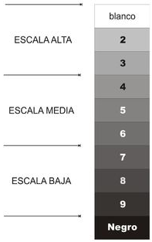
*Ante cualquier duda escríbeme a mi correo electrónico: lore_regollo@hotmail.com

